«Развиваем ручки. Как заниматься с массажным мячиком?»
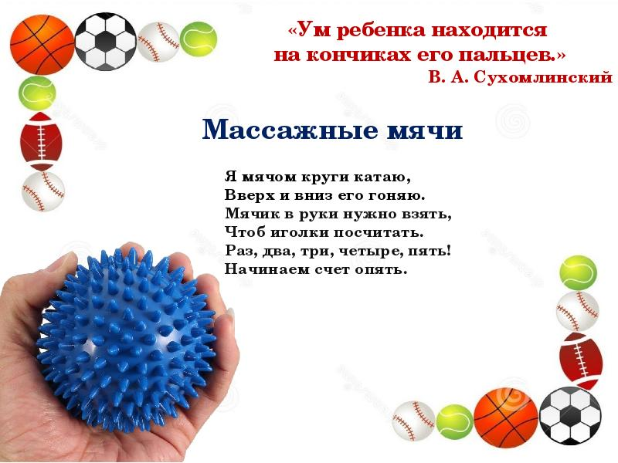
Игры с массажными мячиками очень полезны для стимуляции нервных окончаний на ручках и теле малыша, а также для улучшения циркуляции крови. Занятия подходят для развития мелкой моторики и речевой активности детей.
МАССАЖ ЛАДОНЕЙ И ПАЛЬЧИКОВ МАССАЖНЫМ МЯЧИКОМ.
Данные упражнения можно использовать под любой из нижеприведённых стишков, чтобы ребёнку не было скучно.
1. Мяч находится между ладоней, пальцы прижаты друг к другу. Делать массажные движения, катая мяч вперед-назад.
2. Мяч находится между ладоней, пальцы прижаты друг к другу. Делать круговые движения, катая мяч по ладоням.
3. Держа мяч подушечками пальцев, делать вращательные движения вперёд, как будто закручиваете крышку).
4. Держа мяч подушечками пальцев, с усилием надавить ими на мяч.
5. Держа мяч подушечками пальцев, делать вращательные движения назад (как будто открываете крышку).
6. Подкинуть мяч двумя руками на высоту 20-30 см и поймать его.
7. Зажать мяч между ладонями, пальцы сцепить в замок, локти направлены в стороны. Надавить ладонями на мяч (4-6 раз).
8. Перекладывать мяч из одной ладони в другую, постепенно увеличивая темп.
УПРАЖНЕНИЯ-СТИШКИ С МАССАЖНЫМ МЯЧИКОМ.
Ежа в руки мы возьмем.
Ежа в руки мы возьмем,
Покатаем и потрём. (катаем между ладошек)
Вверх подбросим и поймаем, (подбрасываем вверх и ловим)
И иголки посчитаем. (пальчиками одной руки нажимаем на шипы)
Пустим ёжика на стол, (кладем мячик на стол)
Ручкой ёжика прижмём (ручкой прижимаем мячик)
И немножко покатаем… (ручкой катаем мячик)
Потом ручку поменяем. (меняем ручку и тоже катаем мячик)
Ёжика возьмём в ладошки.
Ёжика возьмём в ладошки
И потрем его слегка, (в одной ручке держим мячик, другой проводим по нему) Разглядим его иголки, (меняем ручку, делаем тоже самой)
Помассируем бока. (катаем между ладошек)
Ёжика в руках кручу, (пальчиками крутим мячик)
Поиграть я с ним хочу.
Домик сделаю в ладошках - (прячем мячик в ладошках)
Не достанет его кошка. (прижимаем ладошки к себе)
Ёжик-ёжик, чудачок!
Ёжик-ёжик, чудачок!
Сшил колючий пиджачок (катать мячик в ладошках)
Встал с утра, и в лес - гулять, (поднять руки с мячиком вверх)
Чтоб друзей всех повидать. (перебирать мяч пальцами, опуская медленно руки вниз)
Ёжик топал по тропинке (постучать мячом по столу)
И грибочек нёс на спинке. (завести руки с мячом за голову, покатать мяч по шее)
Ёжик топал не спеша, (прокатываем мяч по одной ножке сверху до коленки)
Тихо листьями шурша. (прокатываем мяч по другой ножке от коленки вверх)
А навстречу скачет зайка,
Длинноухий Попрыгайка, (подбрасываем и ловим мячик)
В огороде чьём-то ловко
Раздобыл косой морковку! (завести руки за спину и спрятать мяч)
Катится колючий ёжик.
Катится колючий ёжик,
Нет ни головы, ни ножек. (выполняем круговые движения мячиком между ладонями)
По ладошкам он бежит
И пыхтит, пыхтит, пыхтит.
Мне по пальчикам бежит
И пыхтит, пыхтит, пыхтит. (перебираем мяч пальчиками)
Бегает туда, сюда!
Мне щекотно? Да, да, да! (катать мячик по ножкам-ручкам вверх-вниз)
Уходи, колючий ёж,
В тёмный лес, где ты живёшь! (пускаем мячик по столу и ловим его подушечками пальцев)
Я мячом круги катаю.
Я мячом круги катаю,
Взад-вперёд его гоняю. (можно катать мячик по ручкам-ножкам или по столу)
Им поглажу я ладошки,
А потом сожму немножко.
Каждым пальцем мяч прижму,
И другой рукой начну.
А теперь последний трюк:
Мяч катаю между рук!
Движения соответствуют тексту.
Этот шарик не простой.
Этот шарик не простой
Весь колючий, вот такой.
Меж ладошками кладём
Им ладошки разотрём.
Вверх и вниз его катаем
Свои ручки развиваем!
Движения соответствуют тексту.

Подготовила: учитель-логопед Моисеева Л.В.

